Община как космическое явление
Размышляя об основах построения будущего, как это обозначено в теме нашей конференции, невозможно сегодня не коснуться темы "Община". Ведь, во имя Мировой Общины нам были даны "Живая Этика" и "Тайная Доктрина". Из космической Общины человечество вышло, и, как блудный сын, должно вернуться в неё снова. Поймандрес сказал Гермесу: "Поймите, что вашим домом является не Земля, но Свет...". Этот первичный Свет ткал материю космоса, а по сути, матрицу общины. Само слово матрица от латинского слова matrix означает "матка", "первопричина", "первоисточник" и от родственного ему слову mater - "мать". А у башкир есть слово "матур", что означает "красота", в котором звучит, на мой взгляд, сразу два наивысших понятия - Мать и Красота.
Итак, Мать - Природа и есть Община, Единство и Красота. Сказано Учителем Морией в подтверждение: «Не надо думать, что Община и завоевание материи находятся в разных плоскостях». Космос постоянно напоминает человечеству формулу союза духа и материи. Этот союз является основой Космического Магнита, то есть цели эволюции Человечества. Кроме того, не только духовная эволюция, но и биологическая и химическая напрямую связана с эволюцией общины или коммуны - сказано в Ургинских записях Е. И. Рерих.
Писатель и философ Даниель Попель в своей работе "Возможен ли коммунизм" пришёл к выводу, что природа - вообще и организм человека – в частности функционируют по коммунистической системе. Клетки, системы и органы природы и человеческого тела работают по принципу: от каждого по потребностям, каждому по затратам. Любой орган действует во имя жизни всего тела, причём, без всякого принуждения, учёта, распределения и контроля.
Поэтому Попель задаётся вопросом: почему Природа смогла успешно реализовать коммунистическую систему отношений, а человек потерпел неудачу? Он видел, что причина краха социалистического государства заключается в уравниловке и нарушении тезиса "от каждого по способностям, каждому - по его труду». Не было учтено, что уже от рождения у нас разные способности, а значит и будет разный результат, и разным должно быть вознаграждение.
Попель также считает цель строительства коммунизма, обозначенной тезисом "Всё во имя человека, всё для блага человека", изначально ложной. Это всё равно, что сказать на примере организма человека: "Всё во имя почек или всё во имя печени". Смешно, но именно это и привело социализм к кризису. Попель задаёт вопрос: "Человек для Блага, или Благо для человека?" И делает вывод: главное - это общее благо, благо же человека является лишь побочным результатом. Автор заключает: «Истинно, коммунистическая система отношений не только возможна, но необходима и неизбежна».
Итак, Община имеет биологическое обоснование, ибо она есть сама Жизнь. Вопрос только в том, сколько времени и страданий понадобиться людям для осознания этого? Если человечество не придёт к общине, то Община Космоса отторгнет малое ради жизни целого, как это было, например, с Фаэтоном, и найдёт компенсацию земному человечеству. И такой вариант имел место быть, Е. И. Рерих его озвучила. Учитель говорил в 1926 году: «Зовы сроков нужно ловить безотлагательно… Момент космической возможности невозмещаем… Неотложно нужны меры для введения мирового коммунизма как ступени неотложной эволюции». И в 1927 году добавил: «Община есть единственный разумный способ человеческого сожития… Все промежуточные явления – (лишь) различные ступени компромисса и обречены на разложение». Что это за промежуточные компромиссы? Это феодализм, который около 500 лет т. н. сменил капитализм. Обе эти стадии были допущены, когда человечество погрузилось в плотную материю настолько, что для её освоения необходимо было развитие технических средств, производительных сил, коммуникаций, денежной системы и, соответствующей социализации. Шла капитализация, сверхприбыли концентрировались в руках нескольких супер богатых семейных кланов, которые до сего дня вершат судьбу мира и природы. Вл. Мория даже указал на главного вампира – Рокфеллера. Но, агония капитализма, всё же, на лицо. Цикл этот себя исчерпал, эволюцию остановить невозможно. Сегодня человечество уже вступило на лестницу подъёма, и старые одежды надо сбросить.
К мыслям Попеля добавлю важное: связь между Общиной Космоса и земными общинами осуществляла и осуществляет Гималайское Братство. Именно Иерархия Учителей является для человечества магнитным «терафимом». Гималаи посылали на помощь людям своих Братьев под различными масками: религиозными, научными, политическими и социальными, которые выполняли только один План, - и этот план Община, и другого никогда не было, потому что Община вмещает все остальные пункты Плана. Язык у Братьев был разный, но суть одна. Все они - Будда, Христос, пр. Сергий Радонежский, Сен – Жермен, Ленин, Мория, Майтрейя есть Провозвестники Общего Блага и Строители Мировой Общины. Сказано: «Современное понимание общины даёт прекрасный мост от Будды Готамы до Ленина». Махатмы Шамбалы никогда не отличались смиренностью и кротостостью – они, прежде всего, борцы за Единство Мира. И даже сказано, что Община Шамбалы это не «молитвенный дом», а «военный стан».
В то время, когда мир погряз в рабстве, несправедливости, угнетении, невежестве, войнах, денежных предательствах, Братство в кровавом поту боролось, как сказано, за знамя коммунизма Майтрейи, и спешно готовило русский народ для выполнения небывалой мировой миссии.
Кто же из Братьев помогал и подготавливал Россию?
В первую очередь, конечно, пр. Сергий Радонежский. Подготавливая сознание русского народа, Он заложил Свято- Троицкую монашескую общину как прообраз будущего трудового, духовного, нестяжательного общиножития. В Сергиевом уставе было заложено равенство бедного и богатого, равновесие личного и коллективного, кооперация труда, забота об обездоленных, защита государственных интересов. Общее благо ставилось выше личного, так как не молитва, а труд становился путём спасения души.
Думаю, всем известно, что Сергий Радонежский и Вл. Мория являются одной великой Сущностью. В 1921 году было сказано: «Мория принял управление Россией», которую он называл «Моей Страной». В 1933 году было дополнено: «Хочу идти через Сибирь не потому, что был Сергием, но так завершится особый круг».
Помогал России и Сен – Жермен или Брат Ракоци. Он вёл Екатерину II, а также создал через Иоганна Шварца (возможно Шварц был частью Его Сущности) розенкрейцеровское Братство. Во главу деятельности этой масонской общины было поставлено: знание, помощь нищим, труд и служение на благо России, нестяжание и другие добродетели. Это Братство строило аптеки, больницы, библиотеки, школы, обогащало русскую культуру новыми мыслями, и стала зачатком русской интеллигенции. Сказано Е. И. Рерих: «Масонское Братство принесло огромную пользу России – это прекрасно известно всем непредвзятым искателям Истины». Кроме того, Вл. Мория получал советы от Сен – Жермена по состоянию дел в России.
Теперь о Ленине, которого Владыка называл своим Братом и Махатмой. Конечно, даже среди рериховцев фигура Ленина неоднозначная. Попробуем понять следующее: есть Архитектор Мировой Общины – Будда, Само Совершенство; есть Инженеры Общины – Иерархия; и есть рабочие разных специальностей – народ. Сознание Будды и сознание обывателя о таком понятии как Общее Благо, сами понимаете, разнятся как небо и земля. Владыка говорил, что понятие добра у людей суррогатное. Добро между людьми обязано быть, но добро, как эволюционный процесс понимают единицы. Так, что же делаем мы, люди? Разве не наша вина, в том, что мы доводим свой организм и организм государства до болезни? Почему же тогда плачемся, жалуемся на кровь, боль и лишения? Почему, при угрозе жизни идём к хирургу? Но когда хирург приходит спасти гангрену государства, мы его называем палачом? Знаем, что есть карма, и, в отношении себя некоторые ещё о ней задумываются, но в отношении своего народа и государства – совсем нет.
Так и Е. И. Рерих также сокрушалась о страдальческой судьбе русского народа, на что получила ответ: « Русские не должны удивлять (Урусвати), ибо прошлое наследие было ужасно». Рерихи, как патриоты своей страны, как высококультурные люди были потрясены кровавыми революционными событиями, тем более что Николай II был почитателем творчества Н. К. Рериха. Эмигрантская среда кипела негодованием. Но, когда при встрече с Учителем им было сказано «примите Ленина как знак чуткости Космоса», то Рерихи это приняли сразу и без всяких оговорок, чем показали свою преданность и доверие Иерархии. Но зато в одночасье стали врагами своим соотечественникам.
Ленин пришёл в нашу страну не в 17-ом году, он приходил уже Петром Первым (это уже прозвучало из уст Ванги). Владыка же сказал: «Ленин строил страну задолго до того, когда нога коснулась земли. Его луч расширил сознание задолго до прихода». Ленин сделал Россию идеологическим средоточием мира. Ленин принёс научный коммунизм без национальных различий. Его Учение стало предтечей книгам «Община» и «Братство» Живой Этики. Сказано было: «Кроме Ленина не видим в Москве общинников. Стотысячные на Москве не живут, потому что делим Стотысячных от Москвы».
Конечно, Е. И. Рерих вопрошала к Владыке: «На нём столько крови!» Он ответил: «На Христе больше крови. Ленин не искал крови…». Ленин был одинок, не было вокруг него равных ему сотрудников, да и кто, кроме самих Рерихов мог бы дотянуться сознанием до Махатмы? Ленин и последний вздох, как сказано, послал своему народу. Наконец, сказано: «Ленин дал всё, что мог, и дальше его начали бы унижать» и, даже бы, казнили.
Именно Е. И. Рерих в 1926 году в Кумыше написала знаменитое письмо Чичерину о принятии русского коммунизма буддийским сознанием. Почему буддийский коммунизм? Во-первых, Будда – это совершенный Человек и Архитектор человеческой Общины, Он есть Путь к идеальному обществу. Во- вторых, сказано, что Ленин знал буддизм (видимо как Гималайский Брат).
В – третьих, это только кажется, что пр. Сергий, давший идеальный эталон русской Общины, не имеет никакого отношения к буддизму. Его величайшая духовная Сущность вместила много имён, например Орфея и Зороастра. Когда Владыка Мория пересказывал Е. И. Рерих все свои воплощение через легенды, то одна из них намекнула, кем ещё был пр. Сергий. Ответ заключался в самом вопросе: «Кто же иной избран водителем буддистов?».
В - четвёртых, по Плану Владык город будущего Звенигород, как центр Российской Азии, назначен построиться на буддийских землях.
Замечено историей, что когда приходит духовный Учитель в страну, то вскоре прекращаются распри, расцветает культура, экономика, социум. Но, как только Учитель уходит, сначала искажается Истина, затем возвращается вражда и запустение. Так было с Сен – Жерменом, так было с пр. Сергием, так стало и после Ленина. Уже 1933 году Владыка констатировал: «Погиб коммунизм, ибо они восстали против Сергия». Конечно, динамика идеи продолжается, но коммунизм приобрёл черты тирании.
Не хотелось верить и Е. И. Рерих. Она также констатировала отступничество России и понимала, что ждёт русский народ за непринятие вызова Космоса, хотя всей своей духовной мощью продолжала питать пространство будущей России и до последнего дня верила в духовность и силу русского характера.
Так, почему же тогда, именно, России и русскому народу было оказано такое высочайшее доверие Владык? И оправдывает его ли русский народ? Причин было несколько, рассмотрим их кратко.
Первая – Россия страна Гиперборейская, здесь как в сакральном котле плавились этносы и идеи. Здесь до Гималаев был Ирий сад, где собирались Боги. Есть среди Ургинских дневников Е. И. Рерих одна интересная запись, в которой сказано: «Можно понять, как Наша Община образовалась вокруг Камня, на котором первый искатель развёл огонь. Как около Камня был построен конический шалаш и как по знаку стали приближаться иные искатели. И так Община великой Материи получила земное материальное основание». Где же это было? Могу предположить, что это было на Урале, ведь в древности, именно, он именовался Камнем, на котором Зороастр зажег первый огонь. Он говорил: откуда Моё Учение вышло, туда и вернётся. Как это похоже на слова Мории, что он пойдёт через Сибирь, ибо здесь должен завершиться особый круг. Как ранее отмечалось, Зороастр и Росул Мория – это одна великая Сущность, тогда можно понять, кто стоял у основ русской Гипербореи и где она начиналась.
Вторая причина – при завершении Кали- Юги, все государства мира были подвержены кармическим испытаниям на пригодность к принятию Мировой Общины. Общины никогда не исчезали с Земли – это самое устойчивое социальное устройство людей. Но, качество общинного сознания русского народа оказалось на несколько порядков выше, ибо не поросло восточной родовой клановостью и западной частнособственнической корыстью с накопительством. Русское сознание было ближе к сути самой Природы. Русский характер отличали такие черты, как альтруизм, взаимопомощь, бескорыстие, миролюбие и терпимость. А гены, как известно, это самописцы крови.
Третью причину обозначим вопросом: а был ли в России феодализм? Возможно, но, опять же, он принял национальный окрас в виде крепостного права при сохранении общинной собственности. А был ли в России капитализм? Вроде да, сразу после отмены крепостного права в конце XIX века. Но просуществовал он чуть больше 50 лет, а это ничто по сравнению 500 - летним капитализмом Европы. И то - те, первые, мануфактурщики, которых и стали называть капиталистами, вышли из старообрядческих общин, такие как Морозов, Третьяков Рябушинский, Гучков. Но они, в отличие от европейских капиталистов, не изменяли своим общинным традициям. Они также как и русские масоны строили своему народу больницы, школы, социальные дома, музеи. Они, также как и масоны, считали себя «солью земли русской».
Однако стоит отметить: в России никогда не прекращалась борьба западнического сознания за желание оторвать Россию от её исконных общинных корней. Периодически эти силы одерживали победу, впрыскивая в русское тело, чуждую для неё, капиталистическую кровь, но русское сознание отторгала её. Первый раз это произошло в октябре 17-го года. Сегодня мы снова в шаге от этого. История для понимания подаёт нам даже знаки, они неожиданно открылись в работе А. Д. Нечволодова «От разорения к достатку» от 1906 года (он был действительным членом императорского русского военно-патриотического общества). Автор раскрывает причины отступничества от русских общинных традиций. Он пишет, что пока богатства России не были покорены иностранным капиталом, и, в том числе, благодаря мудрой финансовой политике графа Канкрина, Россия смогла подняться не только после наполеоновской войны. Но и выдержать Турецкую войну (1828-1829 г.), Польское восстание (1831 г.), Венгерскую кампанию (1849 г.) и Крымскую войну (1853 – 1855 г.) Только после Крымской войны с уходом графа Канкрина началось мирное завоевание нашего отечества западным капиталом. Встав на западный кредитный путь, правительство, поддержанное царской династией, так и не осознало своей разорительной ошибки. Нечволодов констатирует: в 1897 году в Беловежье была окончательно затянута над Россией золотая петля. Спустя 94 года, снова Беловежские соглашения отбросили Россию, даже не на капиталистическую дорожку, а хуже - грабительскую. А дороги в России, сами понимаете, беда-то давняя…
Так оправдал или нет русский народ доверие Владык? Вера Владык, вера Рерихов в Ивана Стотысячного была, конечно, обоснованной. В 1924 году Учитель Мория сказал: «Никогда не покинем русский народ». Действительно, эволюция не может допустить напрасных духовных жертв, положенных Учителями на заветный русский алтарь. Владыка Мория произвёл отбор тех, кто пройдёт в Российскую Азию. Это – подчёркивается - будут те русские, и не только, люди, кто принял в своё сознание Общину, кто готов, совершенствуя себя, совершенствовать мир своим трудом на Общее Благо. Сказано, что кто не вместит Общину, тот уйдёт в хаос разложения.
Сегодня часто звучат такие слова, как «русская весна», «русский мир», но не стоит обольщаться! Эти сотрясания эфира есть уловки тёмных сил, захвативших власть в России, на которую как на крючок поймался доверчивый русский человек. Компрадоры и предатели используют кодовые логины прошлого с намерениями высвободить потенциал дремлющего русского мира, чтобы завладеть его энергией. Ведь им, для своего существования нужны не только материальные ресурсы, но и человеческие. Думаю, - это нам нужно понять, что невозможно бесконечно паразитировать на прошлых достижениях и победах, ничего не созидая, а лишь доедая остатки, некогда огромного, пирога с логотипом СССР, тем более отринувшего некогда руку помощи Братства. Невозможно одной ногой увязать в диком капитализме, другой в войне за псевдорусские идеалы, да ещё при этом мечтать о каком – то благе. Дьявол, чтобы завладеть душой человека, сворачивает ему голову в прошлое. Сказано в Агни Йоге: «Рабы прошлого не могут мыслить о будущем и тем пресекают свой путь». Последняя страница эпохи закрыта, и поэтому звучит призыв напитывать Будущее мыслями Общины Российской Азии.
Русский мир - как правильно сказал один наш соотечественник - это не государство, он больше чем государство, его невозможно втиснуть даже в границы империи. Русский мир как дух - здесь и везде. Что там какой-то запоздалый «крымнаш»?! Если бы русский мир, следовал, предназначенному пути, то он покорил бы всю планету. Учителя убеждены, что Россия в одиночестве может сдвинуть мир. Русский мир будущего – это Мировая Община. Или она состоится на Земле, или Земли не будет. Другого выбора у нас просто нет.

Идеальный город
Идеальный город – это, собственно говоря, продолжение темы «Община», ведь община и есть идеальное жизнеустройство. На тонком плане трудами Учителя Мории и Рерихов был сформирован прообраз города будущего – Звенигорода. Сказано, что он будет центром Российской Азии, как идеального места для него. (Рис. 1) Вот карта локализации под запрашиваемые Рерихами земли на строительство Звенигорода
Рис. 1
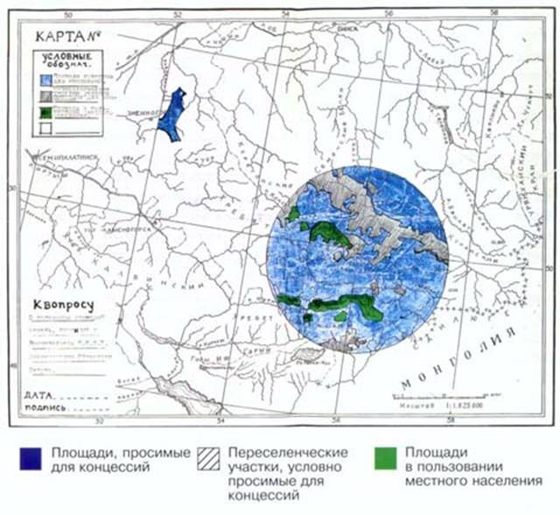
А какими границами очерчена Новая Страна? В 1924 году Вл. Мория сказал: « Явлена новая Россия и граница её. Ей суждено стереть многие границы Азии», в 1925 добавлено: «Не мудро иметь в Азии слишком большую территорию, и потому Китай должен разложиться», по причине, кстати, «уявления (им) разрушения образа Майтрейи». В 1926 г. году Вл. Морией был вынесен вердикт: «Китай кончился… Я вижу конец Индийской империи». Карту Российской Азии Вл. нарисовал уже в 1933 году: «Российская Азия – не прежняя Россия. Каковы её границы? – явление Азии без Индии. Южная Индия не нужна, пусть сама решит. Владыко, а западная граница? (спросила Елена Ивановна) – до черты показанной». Сказано: «Даже острова Японские будут называться Российской Азией. Проект наш против европейских держав». Владыка очень обращал внимание русских на Монголию, сказано: Именно Монголия… может воскреснуть».
Теперь обобщим всё сказанное: Новая Страна с запада будет ограничена Уральскими горами, с Востока ограничена Японией, с юга – Монголией и северной Индией. Гималаи, как сказано в 1926 году, могут стать столицей Новой Страны, как и Белуха. Ну, а север и так наш, но претерпит затопление.
Идеальная страна, также как и СССР, будет страной разных народов. Говорить о миссии одного народа невежественно, ибо эволюция носит планетарный характер. Символом уничтожения различия рас, сказано в 1926 году, является красный цвет: «Кровь единая течёт… почему красно знамя века Майтрейя», тогда получается, что изначально выбор цвета флага СССР уже соответствовал будущей стране.
Когда мы говорим об идеальной стране, то важно выбрать для неё идеальные символы, ибо они становятся как – бы генераторами государственной идеи. На красном флаге СССР были, не только пятиконечная звезда, которая в архетипах является символом Учителя человечества, но и серп с молотом. Мы их понимали как символ союза крестьян и рабочих. Однако, если задуматься, то серп (или коса) – это символ смерти или Сатурна, небесного судьи, требующего неукоснительного соблюдения небесных законов. Сатурн жёстко отсекает всё непригодное и держит своих попечителей в круге ограничения и нужды. А вот молот – это символ планеты Уран, который несёт внезапность и неожиданные удары судьбы, отсюда молот. Это планета обновления, революционности и озарения. Когда общество осознаёт перемены и делает правильный выбор пути, Уран предоставляет ему свободу и разрубает замкнутый круг Сатурна. Уран – планета не столько личности, сколько народа, и работает на Общее Благо. В 1933 году было сказано, что Родителем Урана является Вл. Мория. Новая страна будет идти под знаком Урана и Р. Мории, Сатурн – это прошлое кармы России, его энергии затухают, а значит, русскому народу суждено быть счастливым.
И в свете событий с Украиной, невозможно не заметить цветовое решение и символику её флага. Цвета желтый и голубой – это первичные цвета начала зарождения Земли. Как Шамбала была заложено через эти цвета Божественными Наставниками, которых называли Золотыми Стеблями и Лазоревыми Цветками, так и русский мир возник через Киев, который стал Матерью городов русских.
Рис. 2 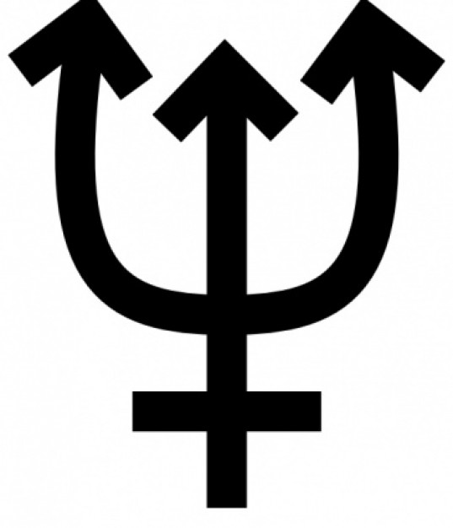 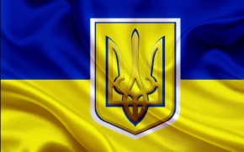 Рис. 3
На флаге Украины гербом служит трезубец Нептуна, впервые он появился при Владимире Святославовиче в конце X, начале XI века. Астрологический Нептун символизирует воды хаоса, в котором заложены потенция, высшая вера, связанная с подсознанием, глубокая интуиция и религиозность, и, конечно, неземная любовь, заключённая во Христе. Это всё то, что может также помочь вырвать русский народ из заключения Сатурна. Кроме того, обе планеты: Уран и Нептун являются посредниками между человечеством и дальними мирами, этими планетами, стихиями которых являются огонь и вода, завершаются большие циклы либо огненно, либо через потоп.
Рис. 4
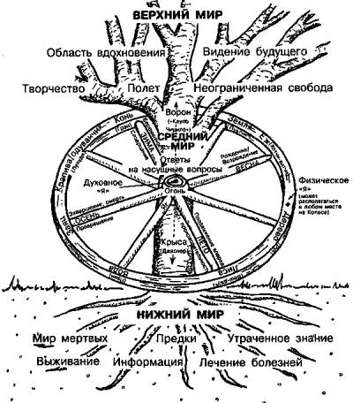
Теперь рассмотрим идеальную геометрию и структуру города.
Идея идеального города, как модели идеального общества будоражила умы искателей, начиная с эпохи Возрождения. Сама идея принадлежит миру горнему, из него черпается вдохновение – крона дерева. Но идея должна иметь прочное основание, коим является опыт предков – корни дерева. Сказано: «Всё в Природе есть круг», поэтому в основу идеального постороения положена идеальная геометрия – круг с точкой в центре. В «Откровении» сказано, что круг был положен в основание Храмов Солнца, Луны и Змия. Круг есть символ Единства мира, Солнца, алтаря Бога и алхимического золота. Площадь круга есть символ Души Мира. Точка – это монада человечества, которая развивается от кольца духа до кольца завершения – Красоты Космического права.
Круг с точкой дополняется многочисленными диаметрами, они же дороги человечества; они же спицы Колеса Вечности; они же секторно делят эту вечность на циклы, созвездия, материки, расы. Ствол же дерева символизирует «стержень духа посреди спиралей»
Теперь посмотрим на рис. 5
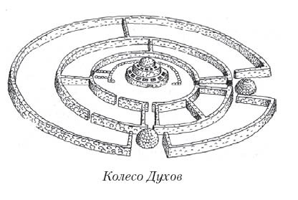
Это колесо духов Руджм эль – Хири. Сравним его форму последовательно с формой Арктической Гипербореи (рис. 6), геометрией Аркаима (рис. 7) и Стоунхенджа (рис. 8).
Рис. 6 Арктическая Гиперборея на карте Меркатора
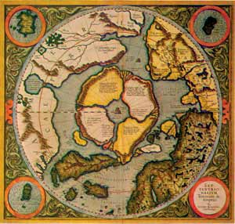
Рис. 7 Аркаим
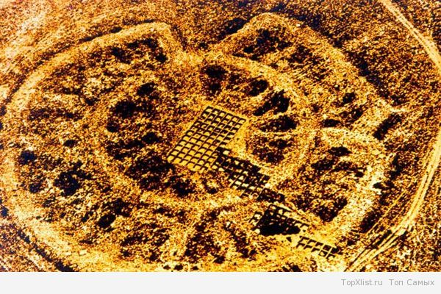
Рис. 8 Стоунхендж
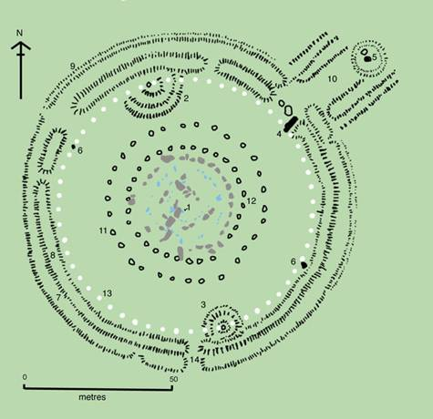
Как видите на всех рисунках, древние поселения имели кольцевую структуру и не одну. В центре размещена алтарная часть, что соответствует символике точки. Более того, круг, как идеальное геометрическое тело вмещает все другие формы: многоугольники, многогранники, звёздные фигуры.
Рис. 9 Колесо Вечности – Мандала, по сути, она может служить проектом для любого идеального города.
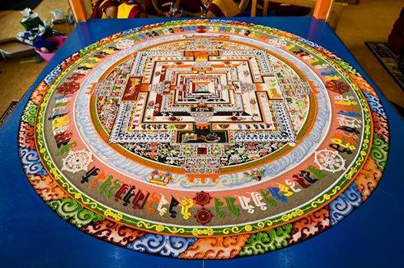.
Рис. 10
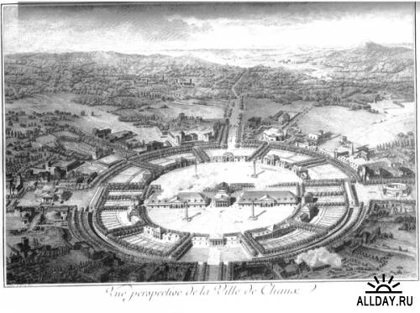
На рисунке 10 показан проект города Шо Клода Николя Леду, французского архитектора с загадочной судьбой. Город Шо – это круг с тремя кольцами, в центре культовое здание, шестнадцать меридиальных дорог, ведущих к центру, двенадцать секторов, по количеству созвездий. Леду говорил, что город должен создавать равенство и справедливость между людьми, множить семейные, материнские, геройские добродетели и знание. Утверждать религиозный культ, способствовать здоровью людей, растить экономику, что интересно, вместо суда предлагался Храм Согласия.
Но, любопытно другое, то, что Леду оставил после себя в послании потомкам за два года до своей смерти в 1804 году. Посвящено оно было, не кому - нибудь, а русскому императору Александру I: « Скифы, атакованные Александром Македонским среди заселённых ими пустынь и скал, сказали этому завоевателю: Ты, значит, не бог, потому что причиняешь зло людям. Все люди Земли скажут Александру Северному: Вы человек! Потому что Вы хотите улучшить общественный порядок, который поможет людям обрести счастье». Думаю, мало, кто тогда понял его слова. Речь шла об очень далёком будущем, о российской Общине. Леду готовил проект города Шо для России, и он был явно не простым архитектором. Думаю, так работает Братство.

Посмотрим на рис. 11
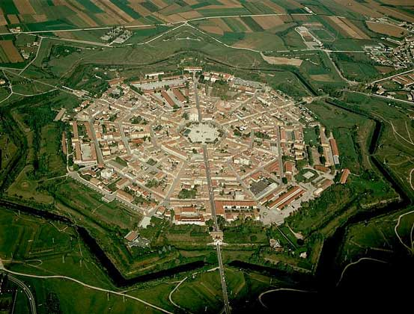
Это город – коммуна Пальманова XVI в. Италия. Имеет форму звезды, видим тот же центр, кольцевые расхождения, радиальные линии и сектора.
Рис. 12 Идеальный город – Солнце Нёф – Бризах. XVII- XVIII в.в. Франция. Город в форме восьмигранного кристалла.
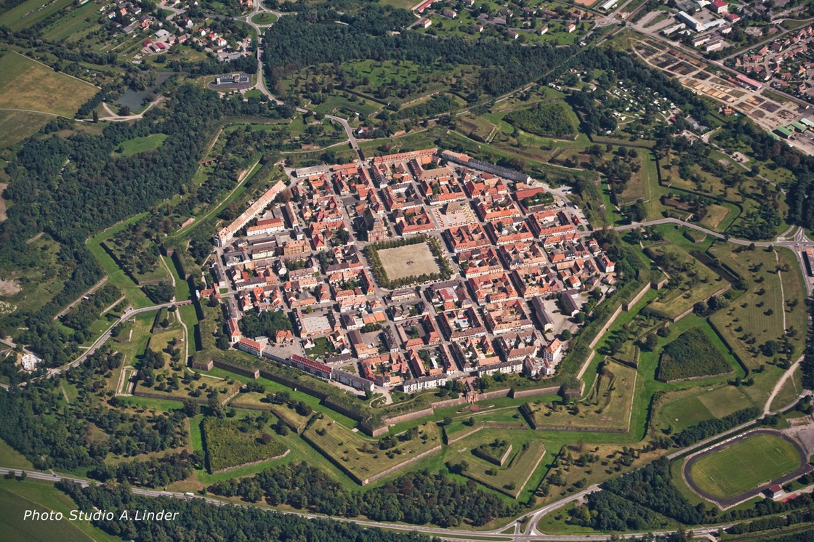
Рис. 13 Идеальный город Солнца Томмазо Кампанелла XVII в. Город с семью кольцами с четырьмя секторами.
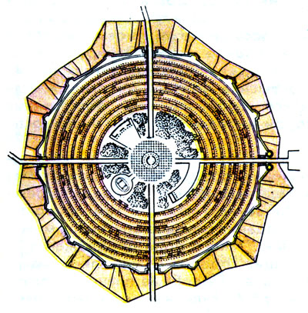
Рис. 14 Идеальный город Франческо де Марки XVI век – явная колесница Солнца
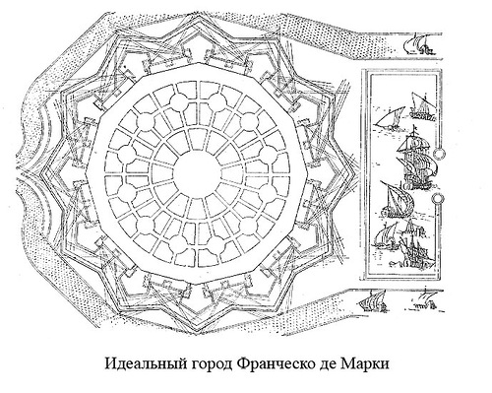
Рис. 15 Идеальный город Платона, в центре которого на острове стояли святилища, по первому кольцу от него образовательные дома, по внешнему кольцу воины.
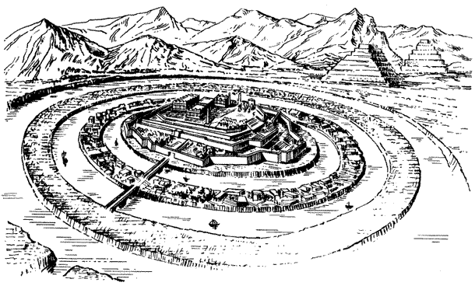
Рис. 16 Не только круг, но и квадрат брался за основу идеального города, например, Джованни Беллуччи XVI век. Также, сказано, что Звенигород будет под знаком квадрата.
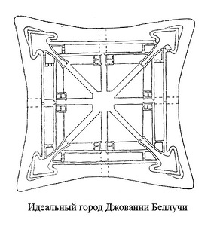
Рис. 17
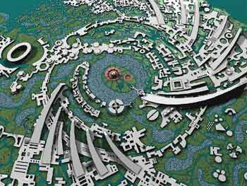
Это город «Рассвета» в Индии Ауровиль – идеал интернациональной общины, провозглашённый Шри Ауробиндо, а инициированный духовной наставницей Матерью, уроженкой Франции Миррой Альфассо. В центре огромный храм Матримандир, Храм Творческой Энергии или Храм Матери, где был установлен самый большой монокристалл в мире. Этот вид сверху показал, что Ауровиль не просто круг, а круг с кольцевыми завихрениями, как у торсионного спина. В «Откровении» сказано: «Именно строение кристалла общины даёт совершенные формы».
Рис. 18
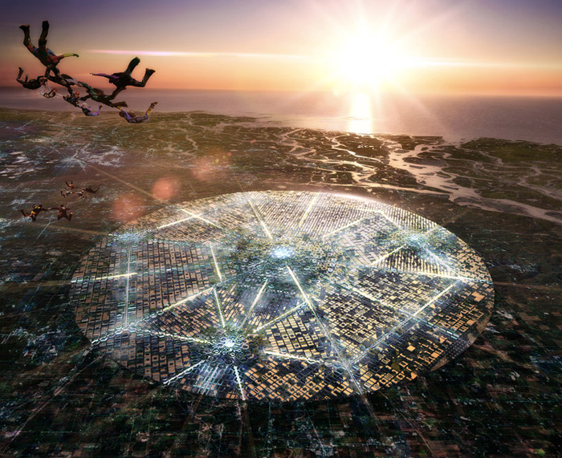

Завершим представления об идеальным городе духовным прообразом Звенигорода, каким его видел Вл. Мория. Сказано, что центром будет Белуха, на вершине Белухи будет обсерватория. Ниже, на семи тысячах футах лаборатория Урусвати. Подножием будет Звенигород, как научная станция, с храмом под знаком науки и с музеем Аллал – Мингу, посвящённому знанию и искусству. Рядом основание Университета, поодаль в хвойной роще библиотека Урусвати, школы Сергия, дома М. для лечения и дома Сергия для калек. Если Белуха будет вершиной города, то учреждение «Алатырь», как чисто народное кооперативное учреждение союза крестьян и рабочих, призвано цементировать долины. Общин будет столько, сколько будет спасительных идей при бегстве от старого мира. Сказано, что неудача одной общины должна стать поводом к построению новой.
Рис. 19
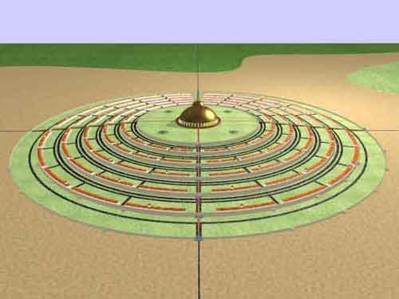

Этот рисунок является идеальным символом, как самого человека с семью его телами, так и идеального города с семью кольцами, три из которых высшие, четыре - материальные. Центром является дух человека, поэтому ранее центральное место в городе всегда занимали святилища, храм, Совет Мудрецов или кристалл - то, что генерирует жизнь. Далее, ментальное кольцо, на котором размещаются учреждения науки, университеты, школы и дошкольные учреждения. Далее, астральное кольцо, на котором размещаются учреждения искусства: театры, консерватории, кинозалы, ремёсла и различные творческие центры. Далее, материальное кольцо, где будут размещаться сельскохозяйственная и промышленная зоны, за ними государственные учреждения, и заключает круг спортивные и военные учреждения и армия.
Каждый общинник будет проживать там, где он более всего будет востребован. Между кольцами обязательно зоны релаксации и отдыха, парковые, лесные и водные. Больницы на каждом кольце в зависимости от характера заболевания одного из семи тел. Секторность лучше по Солнцу, его переход из одного зодиакального сектора в другой будет способствовать лучшей организации трудовых процессов.
А теперь вспомните, какие учреждения в центре наших городов? Правильно – мэрии и торговые центры, отвечающие за материальную жизнь, тогда к чему удивляться падению духовности? Сказано: «Кто же, как не правители присваивают чужой труд и случайно пятою сокрушают строения?».
Регламент не позволяет перечислить все требования к общинникам, по которым будет осуществлён отбор в общину. Назову только главные требования. Первое условие - непременный труд, который, сказано, делите на четыре части: «первая – Высшему; вторая – Общему Благу; третья – ближнему, и четвёртая – себе». Второе условие - это огненность. Вдумайтесь, почему Христос взял с собой разбойника? Сказано: «Почему Будда привлёк многих разбойников и сумасшедших. Спрашивается: разбойники ли, сумасшедшие ли? По – нашему, гораздо болен меняла или торгаш, которых в ваших суетных странах награждают орденами христианских святых». Разбойник – это бунтарь и воин против несправедливости. Сказано: «Негодование на несправедливость есть чудесное исцеление слепых».
Третье – это отказ от какой- либо собственности, в том числе и интеллектуальной. Четвёртое – отсутствие страха смерти, тем утверждается Беспредельность. Пятое – отсутствие всякого невежества, в том числе: суеверия, сектанства, грубости, насилия, лжи, лицемерия, своекорыстия. Шестое – готовность сотрудничества с Иерархией через развитие психической энергии.
Пригодность будет судиться не по принципу «наш – не наш», а по годности к эволюции. Сказано, что если действия будут совершены во имя Общего Блага, то любая ошибка будет прощена.
И, наконец, последнее: в Общине должно исчезнуть навсегда такое понятие как деньги. От идеологии культа денег мы должны перейти к идеологии Дара, а вернее - вернуться к ней, поскольку она существовала среди языческих народов. Называлась такая идеология, например, идеология одаривания «патлач» или идеология общего на всех счастья - «убунту». О чём очень хорошо сказано в книге философа Льюиса Хайда «Дар. Как творческий дух преображает мир».
Оборот ценностей экономики Дара регулируется не куплей – продажей, а обменом дарами, причём через третьих лиц. Концепция дарения может послужить противовесом рыночной экономике и способствовать росту индивидуальных творческих способностей, улучшению межчеловеческих отношений, альтруизму и труду на Общее Благо, поскольку бескорыстие стремится к высшим ценностям и отрывает человека от рабской зависимости денег и результатов своего труда. Дарение делает человека по-настоящему свободным.
Когда наступит эта свобода? Как это не странно прозвучит сейчас, - тогда, когда утратит силу золото. В современной экономике культ денег прочно спаян с культом золота. А золото – это величайшая сила, ставшая могуществом и орудием управления всякой власти. Хотя языческие народы золото соотносили с Солнцем и относились к нему, как сакральному предмету. А до языческих народов золотом обладала астральная раса людей, но материя золота была светоносной. Астральный свет был для людей Четвёртой Расы источником жизни, эти люди были рептилоидами, до того момента, когда окончательно сформировалось тело физического человека Пятой Расы.

Рис. 20.
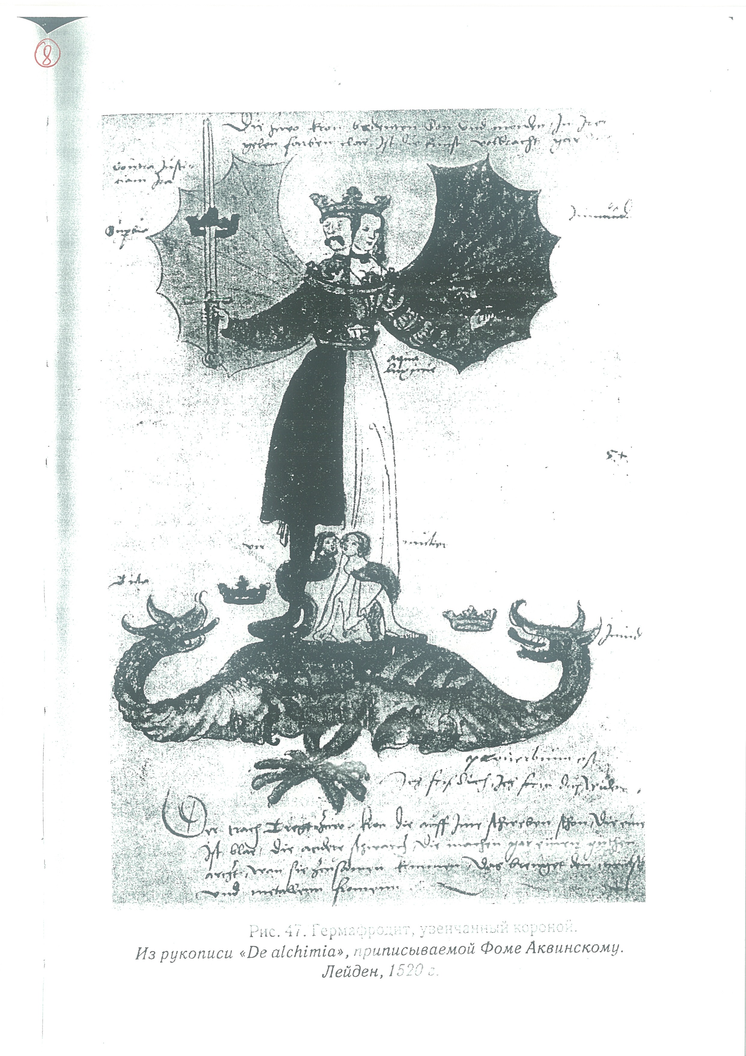
Именно тогда, сказано в Доктрине, Боги покинули людей, человечество поделилось на две группы: одни стали поклоняться Богам и Северу, другие дьяволу и югу. Последние и стали аккумуляторами и пожирателями энергии человеческого эгоизма, которых Вл. назвал хвостатыми. Это они, рептилоиды, привязали желания человека к золоту и его разработкам. То, что люди - рептилоиды живут среди нас и правят нашим миром – это не выдумка и не конспирология, - почитайте Г.Сидорова, Захария Сейчина, Дэвида Айка, П. Свиридова. Подумайте, почему Вл. назвал Рокфеллера вампиром?
К тому же ещё в 1925 году Вл. обратил внимание Рерихов на золото, сказано в книге «Откровение»: «Широкое почитание золота заставило обратить внимание на него»…. «Явление важное происходит. Именно уявлен газ, разрушительный для планеты. Чистое золото содержит его» Сказано: «Не было сомнения, что этот металл насыщен сильными эманациями света и золотые жилы сообщают явления астрального света недрам земли. Поэтому, если мир астральный в порядке, роль золота может быть даже благодетельна. Но теперь именно этот проводник может обратиться в нить к пороховому складу. Можно представить, как легко этот металл может передать коричневый газ, сгущённый безобразием астрала»… Так «можно ли ожидать упорядочение астрала без подвигов земли к общине? Можно разрушить безобразия астрала идеей отказа от собственности».
Сейчас завершается Пятая Раса и начинается вновь подъём к астральным сферам, о чём Агни- Йога предупредила, что проход через них будет тем легче, чем быстрее человек будет освобождаться от эгоизма, а рептилоиды стражи этого мира. Поскольку низший астральный план будет подвержен очищению, то рептилоиды по некоторой версии, покинут землю, прихватив с собой золото. Не поэтому ли золото, сегодня приобретает несвойственные ему качества?
В «Письмах Махатм» сказано, что высочайшими остатками (т. е. духовными) той самой рептилоидной, Четвёртой Расы были китайцы, ныне дегенерерированные. Не здесь ли корни обожания ими драконов, по сути, Китай – это страна драконов. Кто – нибудь заметил, что сейчас происходит на гонконгском рынке золота? Оказывается, идёт глобальный отток золота с Запада на Восток, и самым активным скупщиком золота на сегодня является Китай. Китай вторая страна по разведанным золотым запасам, сколько у китайцев золота, затрудняются сказать даже аналитики, ибо они скупают его, как явно, так и тайно. Кроме того, - отмечает биржевой маклер Алесдер Маклауд – Китай, после своего экономического укрепления, переключил своё внимание за пределы своих границ - на бывшие владения Чингисхана – от Берингова пролива до врат Иерусалима. Похоже, китайцы, давшие духовный импульс первой подрасы Четвёртой Расы, на сей раз завершат - материальную, седьмую подрасу Пятой Расы, что подтверждается пророчеством, приведённым Блаватской в журнале «Люцифер» в 1888 году. Сказано, что армия чёрных драконов, созданная грехами западной цивилизации, уничтожит Запад посредством китайской силы. Именно тогда и пробьёт час освобождения.
А в 1925 году Вл. подтвердил: «Пророчество указанное правдиво. В великие дни Китайская империя вернётся к власти… Но тело должно быть русским, ибо Россия – Моя Страна, ибо России выпал жребий, ибо Россия отдала больше всех, даже имя своё». Тогда становится понятным и пророчество П. П. Бажова о том, когда же откроется Азов-гора, и том, что произойдёт после этого с золотом, сказано: «Отнимут, поди-ка, люди у золота его силу. Помяни моё слово, отнимут! Пущай тогда всё золото берут, если оно тем людям на что сгодится».
Действительно, не пригодится, ведь эволюция, когда было необходимо, алхимически материализовала астральный свет в золото, но начавшийся процесс дематериализации превратит его опять в лучистую энергию, и, высвобожденная из оков материи подвигом общинного сознания, она наполнит идеалы самого человека и идеальными формами жизнь на Земле.

Рис. 1

Рис. 2

Рис. 3

Рис. 4

Рис. 5

Рис. 6

Рис. 7

Рис. 8

Рис. 9

Рис. 10

Рис. 11

Рис. 12

Рис. 13

Рис. 14

Рис. 15

Рис 16

Рис. 17

Рис. 18

Рис.19

Рис.20

